Errances marcusiennes en France électorale
L' ouvrage présenté ci-dessous (72 pages) est disponible.
Vous pouvez le commander à :

Les Editions Mutine
34 rue des Vernottes
21110 CESSEY-sur-Tille

Il vous sera envoyé par retour du courrier dès la réception du chèque.(6€)
LES FRAIS DE PORT SONT GRATUITS.
Vous pouvez également le commander à l’auteur :
16 rue du bastion. 56290 Port-Louis

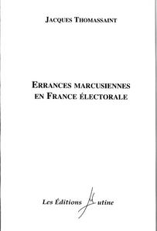
"...- Mon ami, je crois que je vais rester encore quelque temps en France. Voyager, visiter, voir, écouter, observer.
- Vous voulez faire une étude anthropologique de nos concitoyens?
-Non, ce serait trop ambitieux. Mais mieux connaître les nouvelles mœurs politiques, voire sociales, certainement. Je suis resté si longtemps en Afrique que je me sens souvent plus candide que le Candide du conte ! ..."
Alors qu'il exerce sa profession d'anthropologue depuis de nombreuses années en Afrique du Sud, le professeur Marcus revient en France pour un cycle de conférences.
Il arrive à Toulouse le jour de l'explosion de l'usine AZF. Manifestant son indignation à la vue des pratiques des hommes politiques et des médias, il est vite condamné au silence par ceux-ci. Il décide donc de retourner au Kalahari (Marcus et la Civilisation de M.Th. Mutin).
Mais il est arrêté à l'aéroport, accusé d'être responsable de cette explosion. Il est libéré, avant de mettre en cause, encore une fois, les politiques et les médias au cours d'une émission de télévision où il fait scandale en ridiculisant l'animateur et le journaliste. (Le Kalahari attendra, de Jean-Paul Rousseau).
Dans Errances marcusiennes en France électorale, c'est à Jacques Thomassaint et à son humour corrosif que le professeur Marcus confie ses aventures.

